**INDICAÇÃO Nº / 2023**

Indica **Recolocação de Banco de Praça** na Rua Oscar Silvio Luís, 106, Jd. Barcelona.

**EXCELENTÍSSIMO SENHOR PRESIDENTE DA CÂMARA MUNICIPAL DE SUMARÉ,**

Nos termos dos artigos 203 a 205 do Regimento Interno desta Casa de Leis, solicito a Vossa Excelência o envio desta propositura ao Excelentíssimo Senhor Prefeito Municipal indicando recolocação ou reparo adequado de banco na Praça localizada na Rua Oscar Silvio Luís, próximo ao número,106, Jd. Barcelona.

Sala das sessões, 28 de agosto de 2023.

**SEBASTIÃO ALVES CORREA**

TIÃO CORREA – Vereador/PSDB

**ANEXO**

**Figura 1.** Recolocação ou Reparo adequado de banco na Praça localizada na Rua Oscar Silvio Luís, próximo ao número,106, Jd. Barcelona.

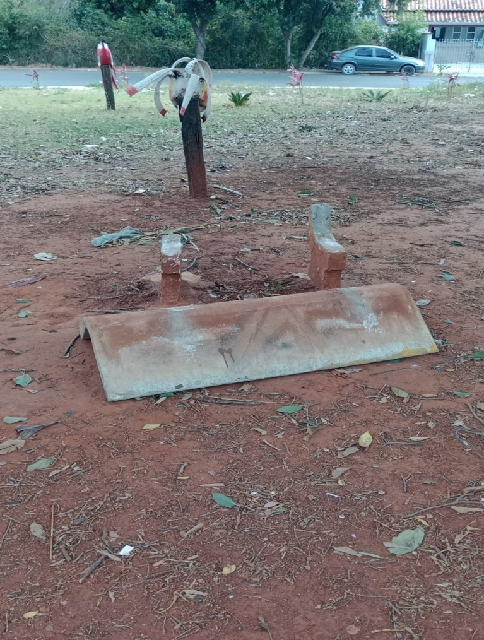

**SEBASTIÃO ALVES CORREA**

TIÃO CORREA – Vereador/PSDB